 | Año XVIII N º134
Miércoles, 29 de Noviembre 2017 – Hora: 20.15 H.
Casa de Cultura “Severo Ochoa” NOREÑA

CONFERENCIA:
Historia del futuro. Noreña 2037

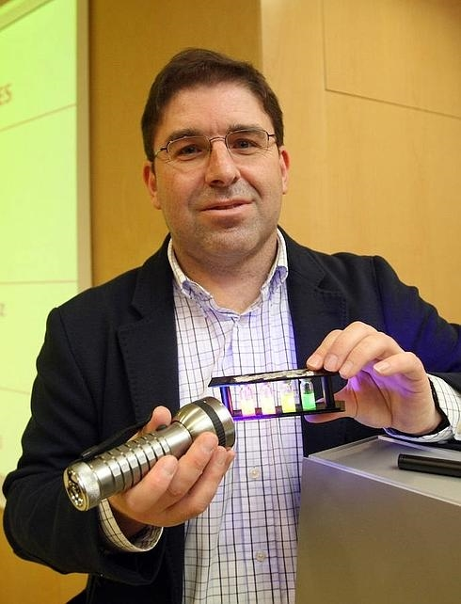

Conferenciante:
Amador Menéndez Velázquez
Doctor en Química por la Universidad de Oviedo
Investigador del Instituto Tecnológico de Materiales de Asturias
Premio Internacional de Ensayo Jovellanos 2017

Solo es posible conseguir lo que uno sueña o se imagina.
Predecir el futuro es siempre difícil. Cuando esas predicciones se basan en el conocimiento científico se pueden ajustar a la realidad.
El conocimiento y la capacidad de imaginar de Amador nos permitirán este viaje hacia un futuro no muy lejano. Solo tenemos que sacar el billete para subirnos a su viaje
  Ayuntamiento de Noreña
Cncejalía de Cultura,Sanidad,Deporte y Mujer

